**新 书 推 荐**

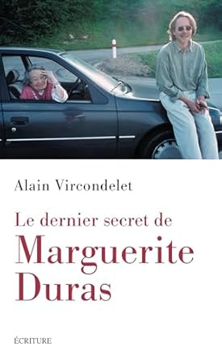**中文书名：《玛格丽特·杜拉斯最后的秘密》**

**英文书名：THE LAST SECRET OF MARGUERITE DURAS**

**法文书名：Le Dernier Secret de Marguerite Duras**

**作 者：Alain Vircondelet**

**出 版 社：Ecriture**

**代理公司：L'Archipel/ANA/ Winney**

**页 数：350页**

**出版时间：2024年10月**

**代理地区：中国大陆**

**审读资料：电子稿**

**类 型：传记回忆录**

**内容简介：**

玛格丽特·杜拉斯与扬·安德烈亚：一段长达 16 年的爱情故事。

杜拉斯曾对阿兰·维尔孔德莱谈起她与扬·安德烈亚的感情，称她说这段关系有时令人难以承受。 “我只需参透上帝与同性恋。我已知道上帝是怎么回事。但同性恋仍是我尚未解开的最后谜团。”

他们二人于 1980 年相遇。他们共同的故事既不简单，也不残酷。这是一种双向影响：杜拉斯影响了一位给她写了五年情书的年轻粉丝；而扬·安德烈亚对于杜拉斯而言，是在她孤独绝望之际出现的 “天使”。

这个年轻男子是同性恋，一直抗拒女性，他们二人又怎能维持这份激情呢？ 除了将这份情感倾注于写作，他们还能如何应对这一挑战呢？杜拉斯将扬·安德烈亚塑造成她最后几部小说和电影（《大西洋男人》《死亡的疾病》《扬·安德烈亚·斯泰纳》等）的主角，以此做到了这一点。

长达 16 年的爱情故事，深刻影响了玛格丽特·杜拉斯的作品，也让她坚信自己体验到了纯粹的爱。

**作者简介：**

**阿兰**·**维尔孔德莱 (Alain Vircondelet)**，作为玛格丽特·杜拉斯研究领域的全球专家，阿兰·维尔孔德莱在 1970 年撰写了首部关于这位法国作家的评论文章（瑟盖出版社出版），之后又创作了十多篇相关作品，其中包括杜拉斯的首部传记（朱利亚尔出版社出版）。他同时担任玛格丽特·杜拉斯文学奖主席，以及玛格丽特·杜拉斯协会名誉主席。他的著作被翻译成约二十种语言。

**感谢您的阅读！**

**请将反馈信息发至：版权负责人**

**Email**：[Rights@nurnberg.com.cn](mailto:Rights@nurnberg.com.cn)

安德鲁·纳伯格联合国际有限公司北京代表处

北京市海淀区中关村大街甲59号中国人民大学文化大厦1705室, 邮编：100872

电话：010-82504106, 传真：010-82504200

公司网址：[http://www.nurnberg.com.cn](http://www.nurnberg.com.cn/)

书目下载：<http://www.nurnberg.com.cn/booklist_zh/list.aspx>

书讯浏览：<http://www.nurnberg.com.cn/book/book.aspx>

视频推荐：<http://www.nurnberg.com.cn/video/video.aspx>

豆瓣小站：<http://site.douban.com/110577/>

新浪微博：[安德鲁纳伯格公司的微博_微博 (weibo.com)](https://weibo.com/1877653117/profile?topnav=1&wvr=6)

微信订阅号：ANABJ2002

